**BUDOWNICTWO**

**Temat: Wiadomości ogólne o schodach.**

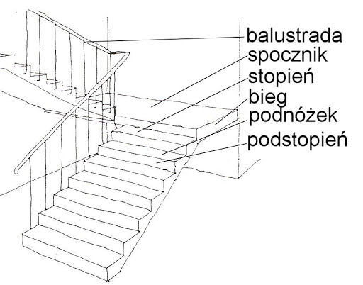

Schody są elementem konstrukcyjnym umożliwiającym komunikację między poszczególnymi poziomami budynku lub terenu.

Podstawowymi elementami schodów są: biegi, spoczniki, podesty,prześwit między biegami, zwany duszą oraz balustrady.

Biegi składają się ze stopni. Stopnie mogą być :pełne lub ażurowe.

Spoczniki i podesty to poziome płyty - pierwsze mocowane na półpiętrach, a drugie na piętrach.

W budynkach wielorodzinnych i użyteczności publicznej obok schodów należy wykonywać pochylnie i windy dla niepełnosprawnych.

Rodzaje schodów ze względu na układ, kształt i liczbę biegów.

